DIY Fan-Tasse

  - Schritt 1
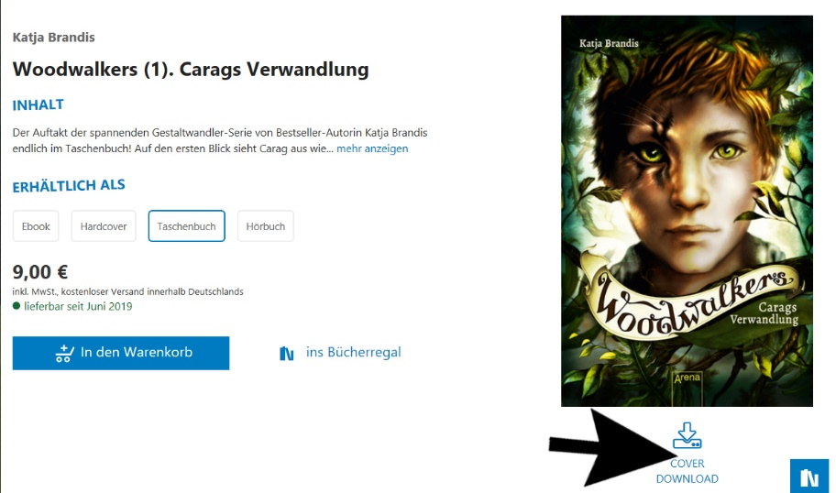
Lade dir das gewünschte Cover herunter. Dazu gehst du auf die Website www.arena-verlag.de und suchst nach dem gewünschten Buch.
Unter dem angezeigten Cover klickst du auf „Cover Download“. Es wird eine neue Seite geöffnet, auf der das Bild in voller Größe erscheint. Rechtsklick und „Speichern unter“ wählen. Speichere das Bild auf deinem Computer, z.B. unter dem Titel „Woodwalkers 1“.
Hier sind die Links für die Covers von Woodwalkers und Seawalkers:
Woodwalkers – Carags Verwandlung: https://c.wgr.de/f/shopbilder/1600/978-3-401-51148-1.jpg
Woodwalkers – Gefährliche Freundschaft: https://c.wgr.de/f/shopbilder/1600/978-3-401-80629-7.jpg
Woodwalkers – Hollys Geheimnis: https://c.wgr.de/f/shopbilder/1600/978-3-401-80630-3.jpg
Woodwalkers – Fremde Wildnis: https://c.wgr.de/f/shopbilder/1600/978-3-401-80757-7.jpg
Woodwalkers – Feindliche Spuren: https://c.wgr.de/f/shopbilder/1600/978-3-401-60380-3.jpg
Woodwalkers – Tag der Rache: https://c.wgr.de/f/shopbilder/1600/978-3-401-80819-2.jpg
Seawalkers – Gefährliche Gestalten: https://c.wgr.de/f/shopbilder/1600/978-3-401-80840-6.jpg

  - Schritt 2
Gehe auf eine Seite, wo man Tassen designen kann. Dazu eignet sich beispielsweise www.rossmann-fotowelt.de/tassen-bedrucken-lassen/
Die Preise für eine mit Bild bedruckte Tasse sind ab 5,99 €. Dazu kommen noch Versandkosten.
So gehst du vor:
Wähle aus den verschiedenen Modellen die Tasse, die dir am besten gefällt. Beispielsweise die schlichte weiße Tasse mit Fotodruck auf einer Seite.
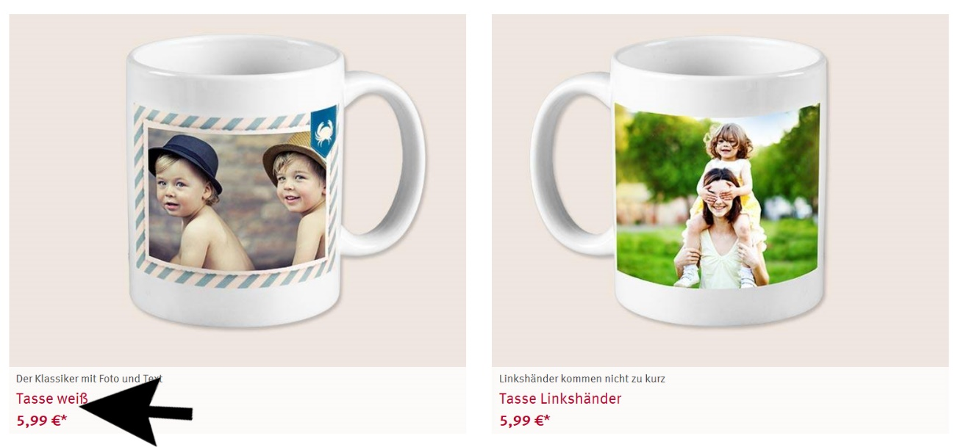
Klicke daraufhin auf „direkt online bestellen“.
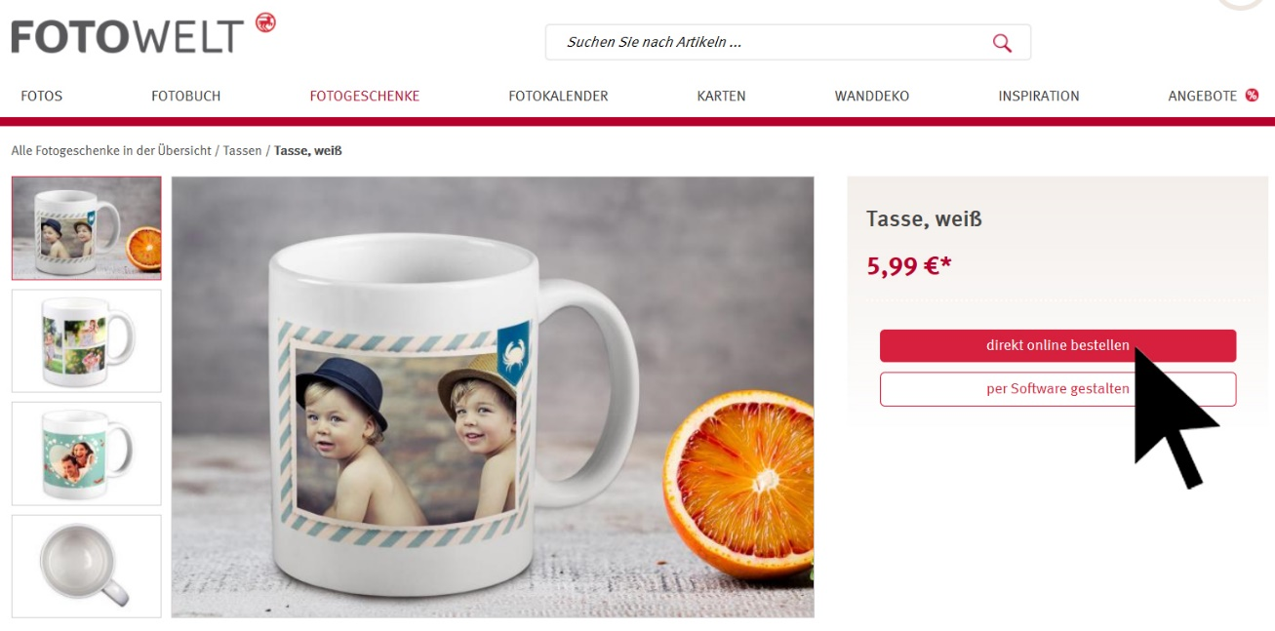
Wenn du möchtest, kannst du dir für deine Tasse eine Vorlage aussuchen und daraufhin auf „Vorlage verwenden“ klicken. Möchtest du keine Vorlage, klickst du auf „ohne Vorlage starten“.
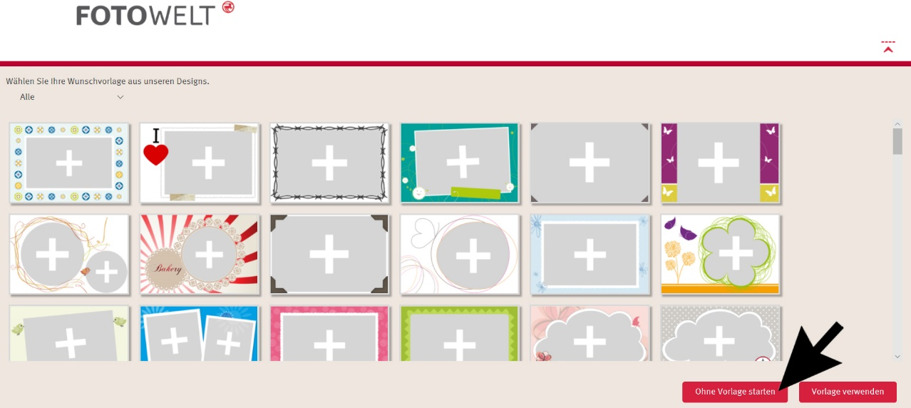
Nun kannst du ein Bild hochladen, indem du auf das Plus in der linken oberen Ecke klickst und das heruntergeladene Cover von deinem Computer auswählst.
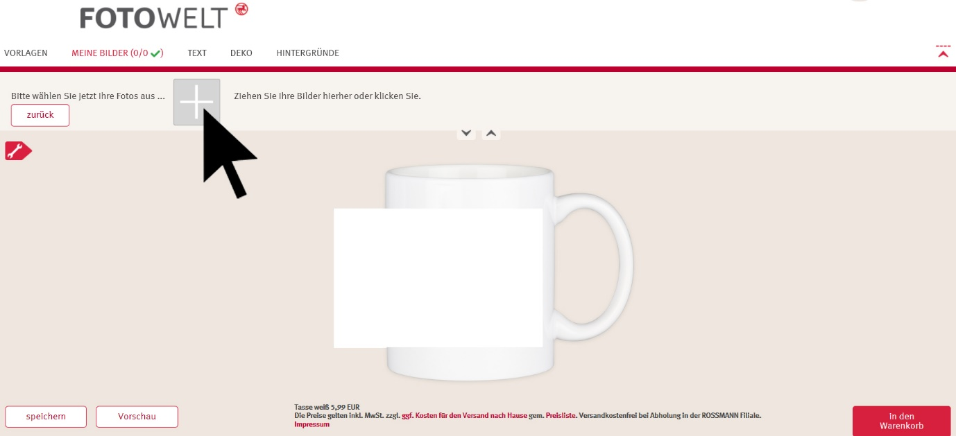
Nun klickst du auf das ausgewählte Cover und ziehst es auf den weißmarkierten Bereich der Tasse. Du kannst das Bild zuschneiden und verrücken, bis es dir gefällt.
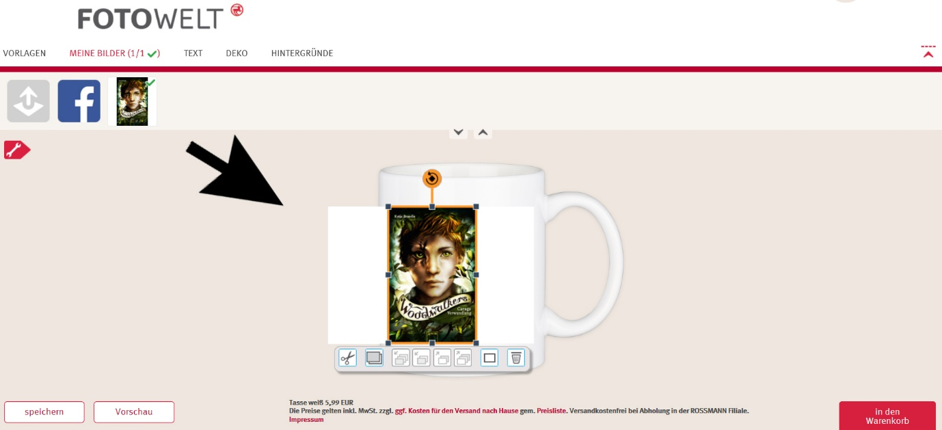
Anschließend kannst du dir eine 360° Vorschau zeigen lassen. Wenn du mit der Tasse zufrieden bist, klicke auf „in den Warenkorb“.
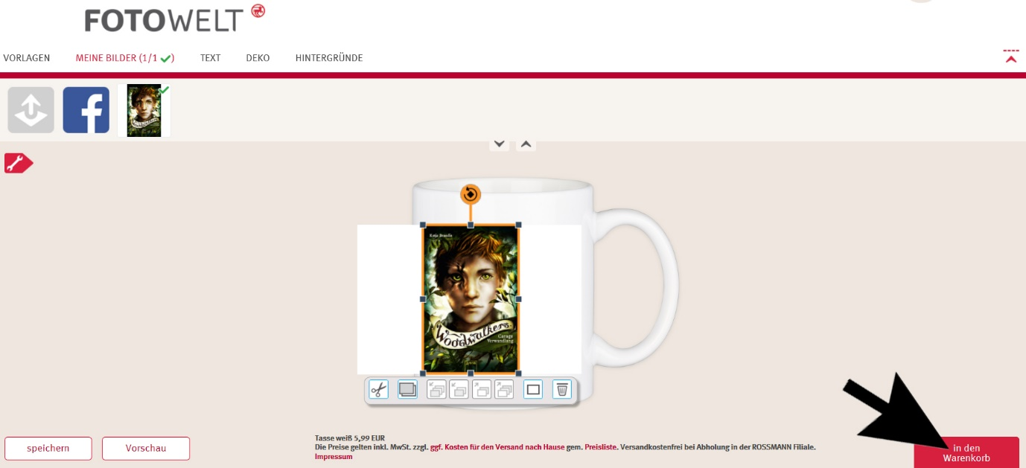
Nun kannst du weitere Produkte auswählen oder bezahlen und die Tasse zu dir schicken lassen. Dazu gehst du auf „zur Kasse“ und folgst den weiteren Schritten.
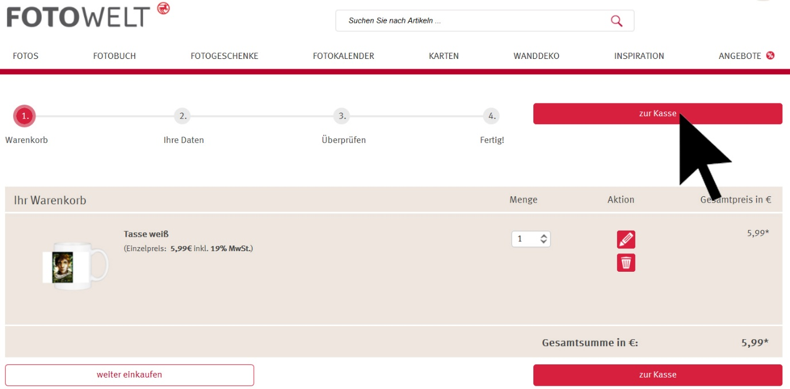
Viel Spaß beim Designen!

